**INSTITUTO NACIONAL DE TELECOMUNICAÇÕES - INATEL**

**CURSO: ENGENHARIA DA COMPUTAÇÃO**

**DISCIPLINA: AC318-B – INTEGRAÇÃO DE FUNDAMENTOS**

**DATA DE ENTREGA/APRESENTAÇÕES: 06/11 (TURMA 1) E 13/11 (TURMA 2)**

**INFORMAÇÕES SOBRE O TRABALHO**

- Todos os trabalhos escritos deverão ser entregues (somente 1 cópia) impressos e encadernados no dia da apresentação.

- As apresentações serão feitas nos dias **06/11** e **13/11**.

- A ordem das apresentações será sorteada no momento da apresentação.

- Recomenda-se utilizar recursos audiovisuais para a apresentação.

- A equipe deverá fazer uma demonstração do sistema e de todas as suas funcionalidades, ressaltando aspectos positivos e negativos das tecnologias escolhidas.

- A apresentação deverá ter duração máxima de 10 minutos.

- Este trabalho irá contemplar 40% da nota final.

- Para evitar problemas na formatação, utilize o formato PDF para impressão.



**INSTITUTO NACIONAL DE TELECOMUNICAÇÕES**

**INATEL**

**WEBSTOP ONLINE**

Emerson Faria de Oliveira

Jefferson Cleyso Gomes Almeida

**Santa Rita do Sapucaí**

**Junho de 2018**



**INSTITUTO NACIONAL DE TELECOMUNICAÇÕES**

**INATEL**

**[TÍTULO]**

Projeto apresentado ao Instituto Nacional de Telecomunicações como parte das exigências do curso de Engenharia da Computação, como requisito parcial para obtenção da aprovação na disciplina de Integração de Fundamentos (AC318-B).

**Orientador**

Prof. Me. Adauto Mendes B. Júnior

**Santa Rita do Sapucaí**

**Junho de 2018**

1. Introdução

Aqui você deve introduzir o tema abordado no seu trabalho, explicar por que o mesmo é relevante. /teste do usuario

1. JUSTIFICATIVA

Por que eu compraria o seu sistema?

1. ARQUITETURA DO SISTEMA

Aqui você irá colocar o esquema macro do seu sistema, os seus diagramas UML (caso de uso e outros) além do diagrama ER do banco de dados.

1. Metodologia

Quais as tecnologias utilizadas e por que você escolheu elas?

1. Resultados

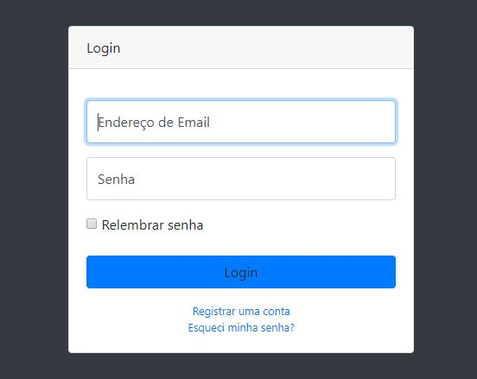

Figura 1 - Pagina de Login

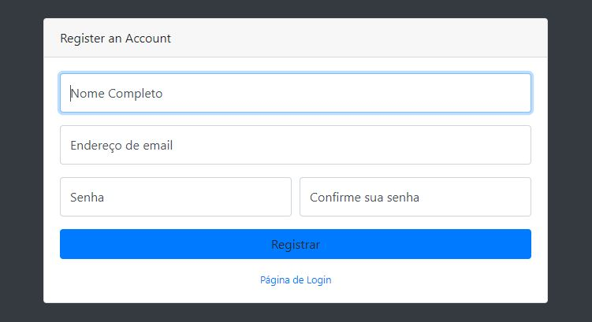

Figura 2- Pagina Criar Login

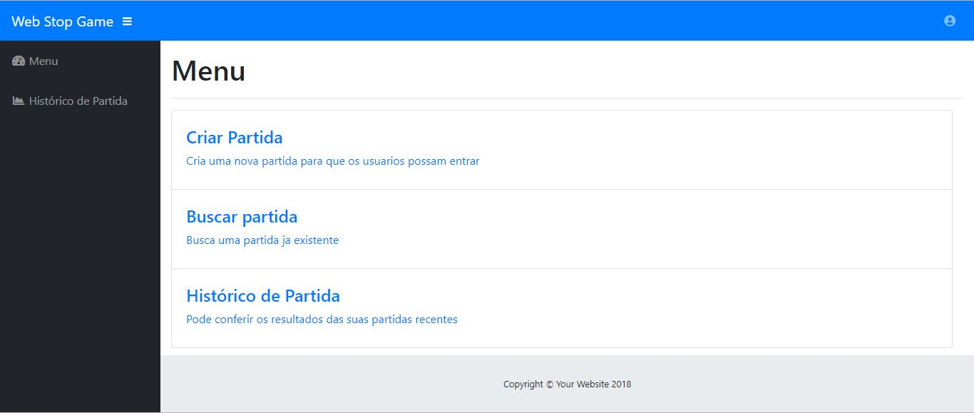

Figura 3 - Página Principal

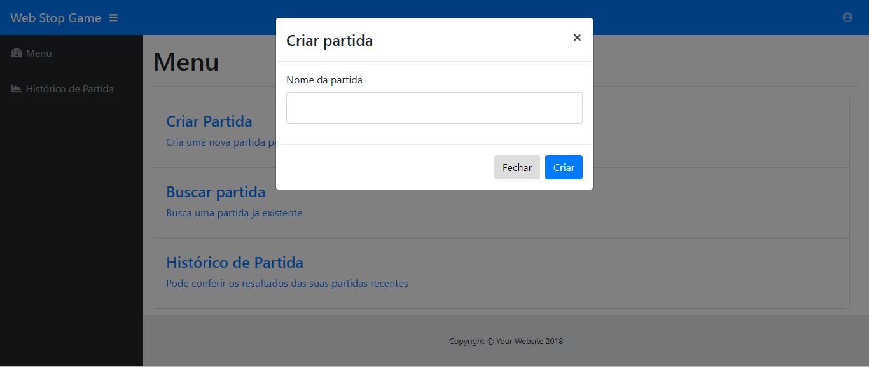

Figura 4 - Criar partida

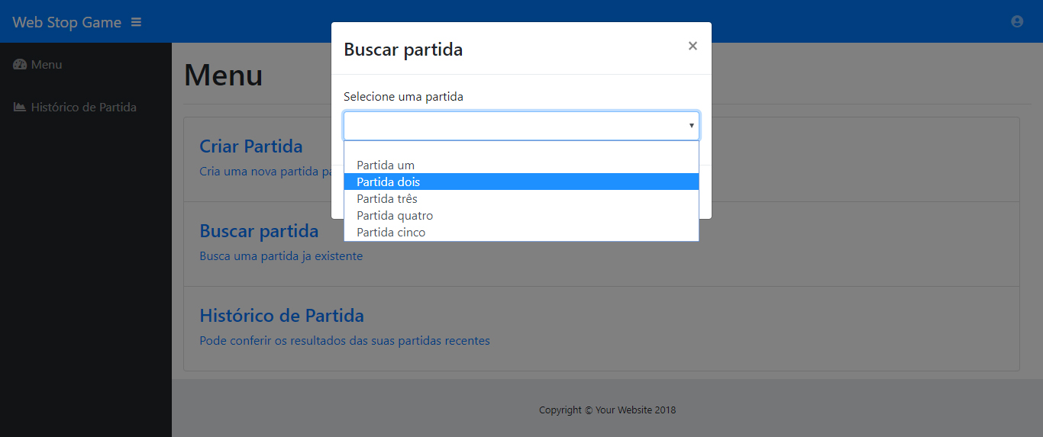

Figura 5- Buscar partida

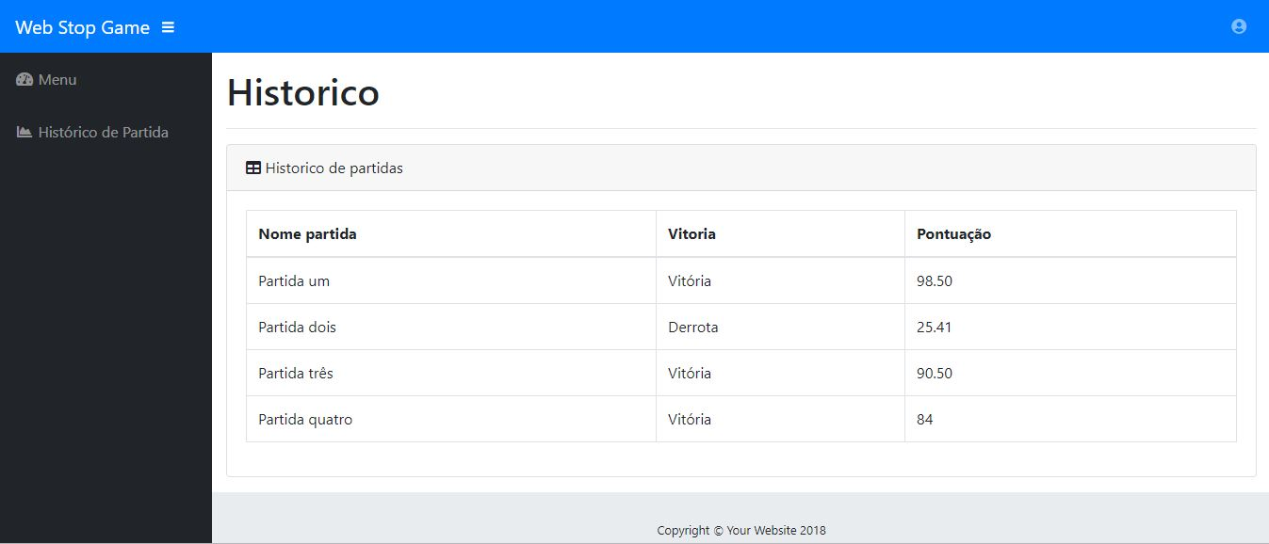

Figura 6 - Página de Histórico

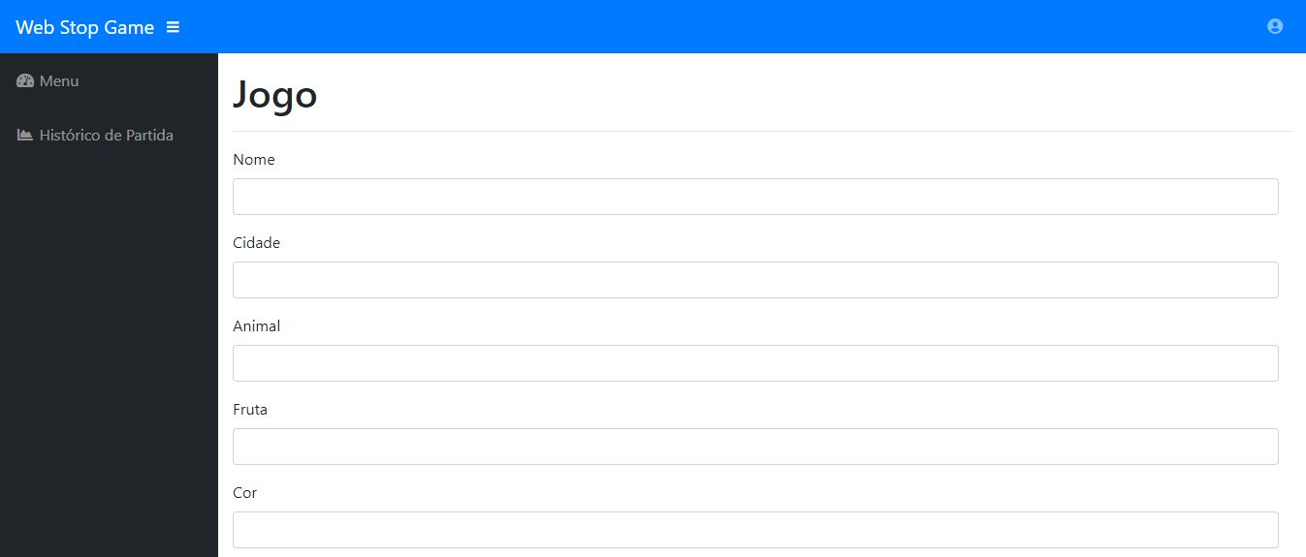

Figura 7 - Página em jogo

Coloque o print das telas e explique o funcionamento das mesmas.

1. PROPOSTA PARA TRABALHOS FUTUROS

O que você ainda poderia ter criado no seu projeto?

1. Referências bibliográficas

Quais autores você consultou para escrever o trabalho? Se estiver com dificuldades de gerar as referências no padrão da ABNT, utilize esse site: http://www.more.ufsc.br/